### Git 合并多次commit信息

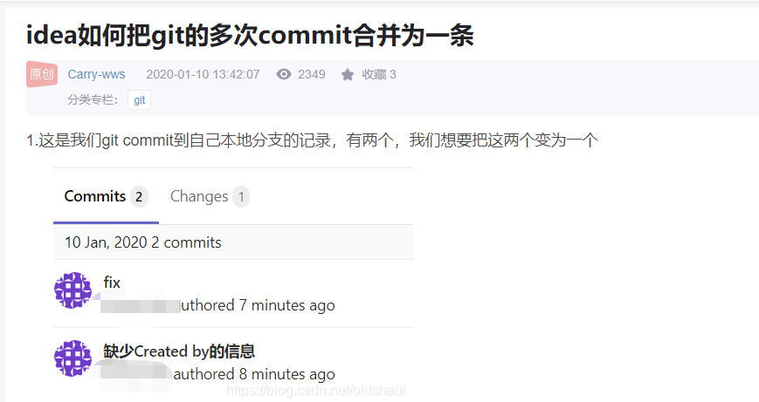

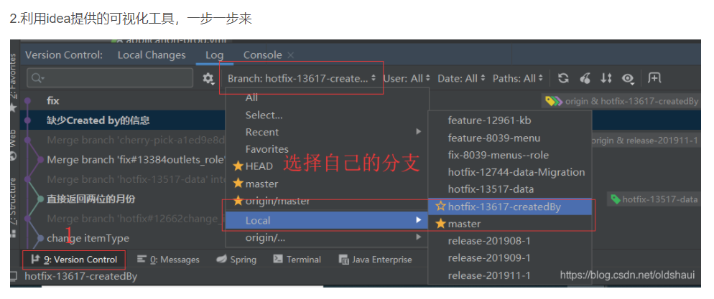

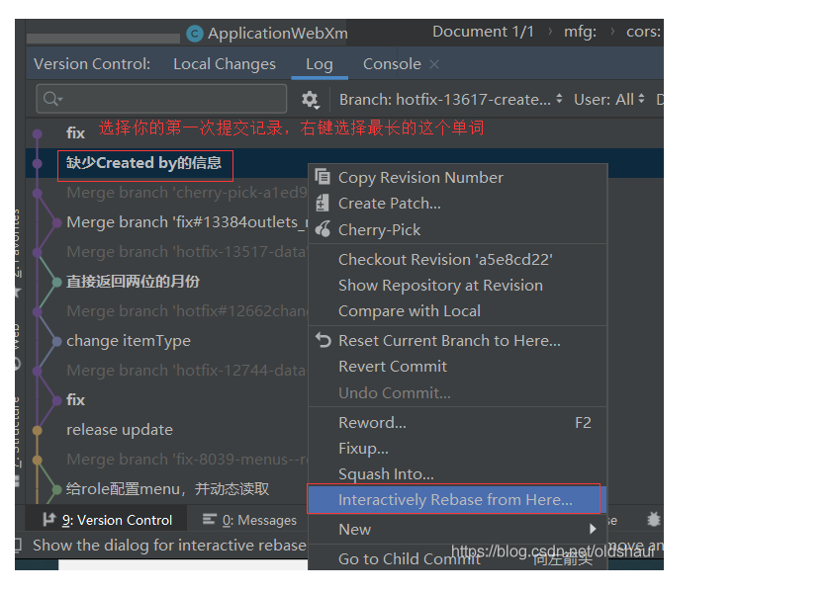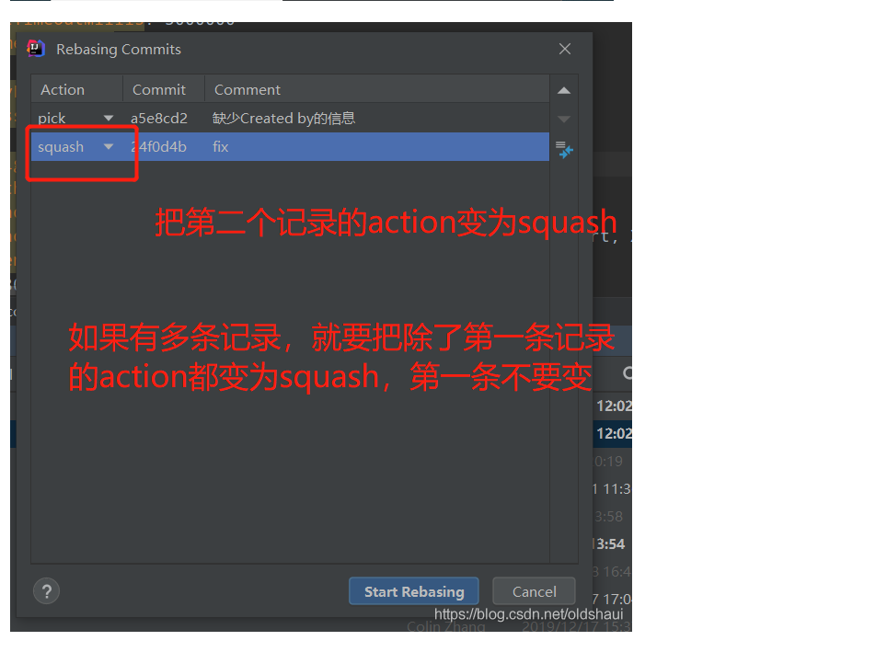

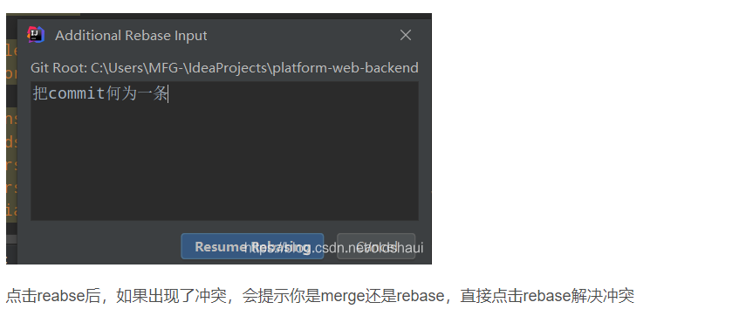

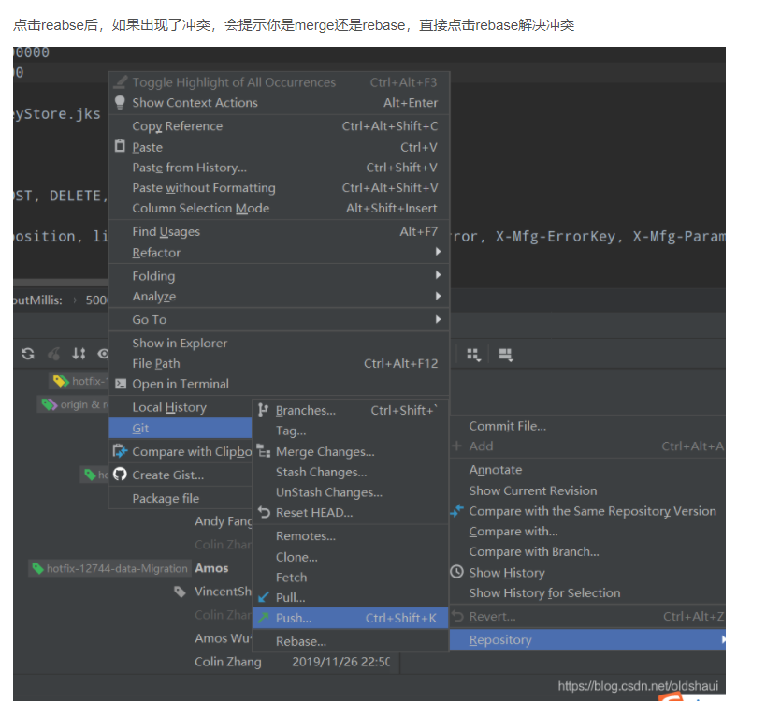

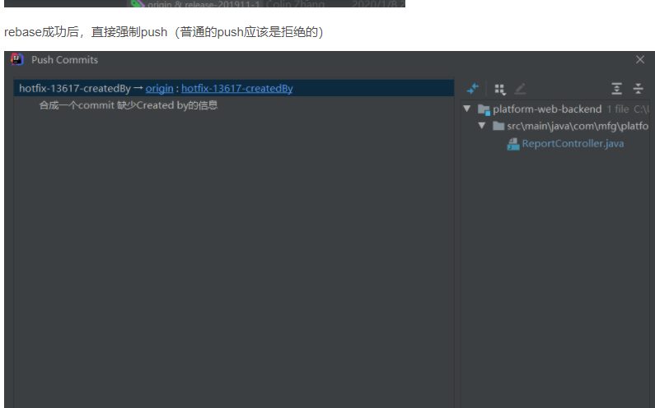

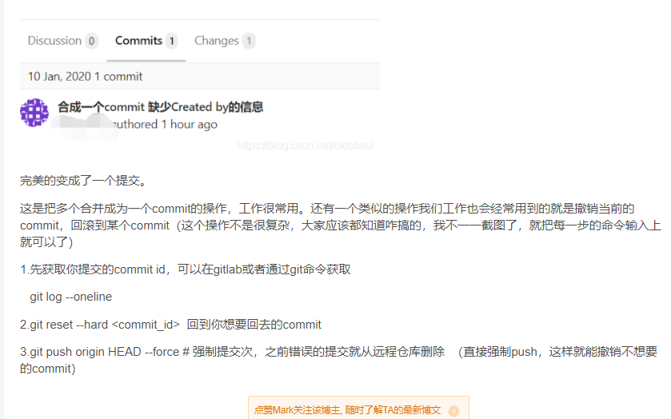

## 只合并自己的代码到另一个分支

1.开发代码在master分支，现在要将代码合到branch_cmb71分支

2.首先，切换分支到branch_cmb71分支

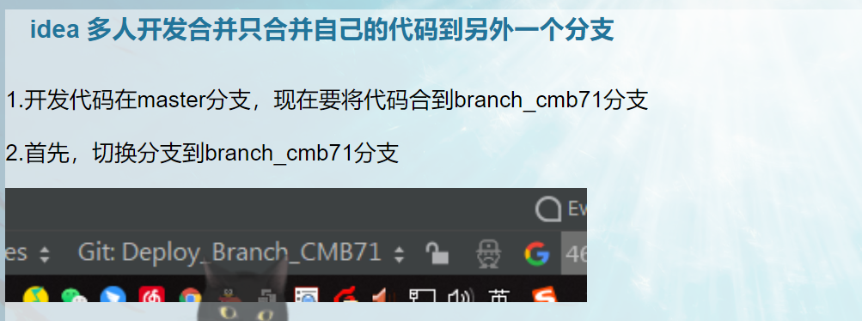

3.选中右下角的Git:branch_cmb71,找到Local Branches,鼠标左键选中master分支，在弹出的框中，选择compare with Current

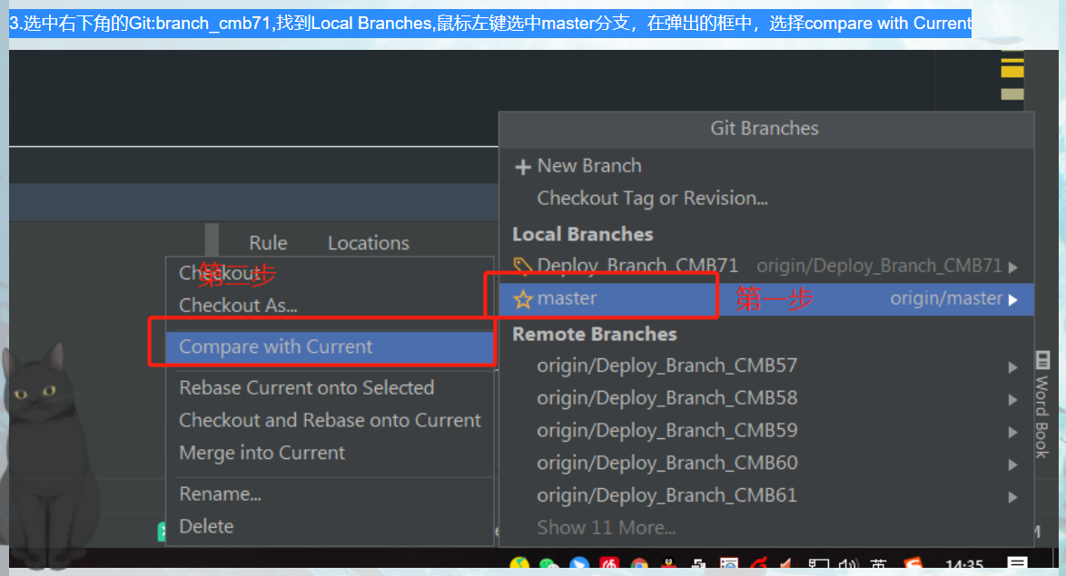

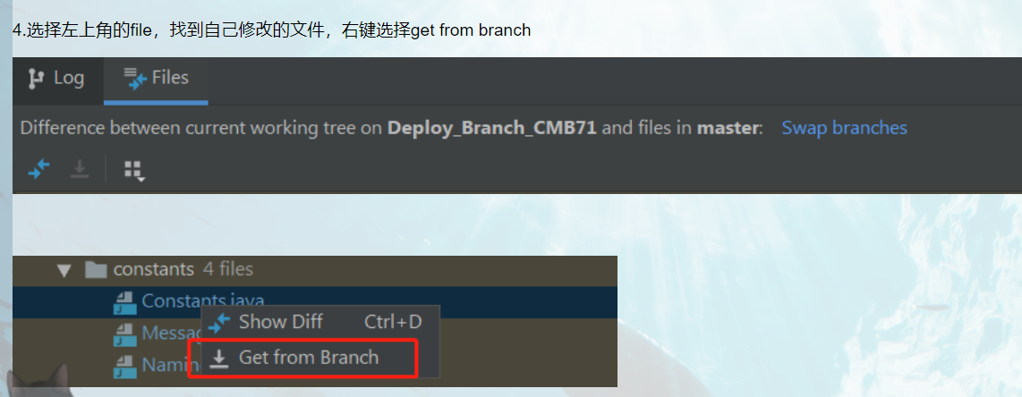

1. 这样就把代码，合并到branch_cmb71分支的本地仓库了，然后再进行commit，push操作就把代码提交到branch_cmb71分支的远程仓库了

# **git命令log与reflog的比较**

1. git log 命令可以显示所有提交过的版本信息，如果感觉太繁琐，可以加上参数  --pretty=oneline，只会显示版本号和提交时的备注信息

2.git reflog 可以查看所有分支的所有操作记录（包括已经被删除的 commit 记录和 reset 的操作）

例如执行 git reset --hard HEAD~1，退回到上一个版本，用git log则是看不出来被删除的commitid，用git reflog则可以看到被删除的commitid，我们就可以买后悔药，恢复到被删除的那个版本。